«РУШ ШОЙ  ЯЛЫСЕ ПОСЕЛЕНИЙ»  МУНИЦИПАЛЬНЫЙ ОБРАЗОВАНИЙЫН АДМИНИСТРАЦИЙЖЕ |  | АДМИНИСТРАЦИЯ  МУНИЦИПАЛЬНОГО ОБРАЗОВАНИЯ «РУССКОШОЙСКОЕ  СЕЛЬСКОЕ ПОСЕЛЕНИЕ»
ПУНЧАЛ |  | ПОСТАНОВЛЕНИЕ

от 05 августа 2016 г. №80

Об утверждении проекта планировки и межевания территории «Распределительный газопровод низкого давления деревни Кульшит Куженерского района Республики Марий Эл»

Руководствуясь статьей 46 Градостроительного кодекса Российской Федерации, администрация муниципального образования «Русскошойское сельское поселение» п о с т а н о в л я е т :

1. Утвердить проект планировки территории и проект межевания территории объекта «Распределительный газопровод низкого давления деревни Кульшит Куженерского района Республики Марий Эл», разработанный ИП Торбеевым Ю.А.
2. Настоящее постановление вступает в силу со дня его подписания

Глава администрации
муниципального образования
«Русскошойское сельское поселение»: Н.В.Борисова

УТВЕРЖДЕНА
Постановлением администрации муниципальное образование «Русскошойское сельское поселение»
от «13» мая № 37
Глава администрации муниципальное образование «Русскошойское сельское поселение»
СХЕМА
расположения земельного участка или земельных участков на кадастровом плане территории

Условный номер земельного участка -
Площадь земельного участка 5000 м²
Обозначение характерных точек границ |  | Координаты, м
 |  | X | Y
1 |  | 2 | 3
н1 |  | 367042 | 1350103
н2 |  | 367166 | 1350023
н3 |  | 367184 | 1350054
н4 |  | 367060 | 1350130
н1 |  | 367042 | 1350103
Система координат: МСК-12
Квартал: 12:09:0120101
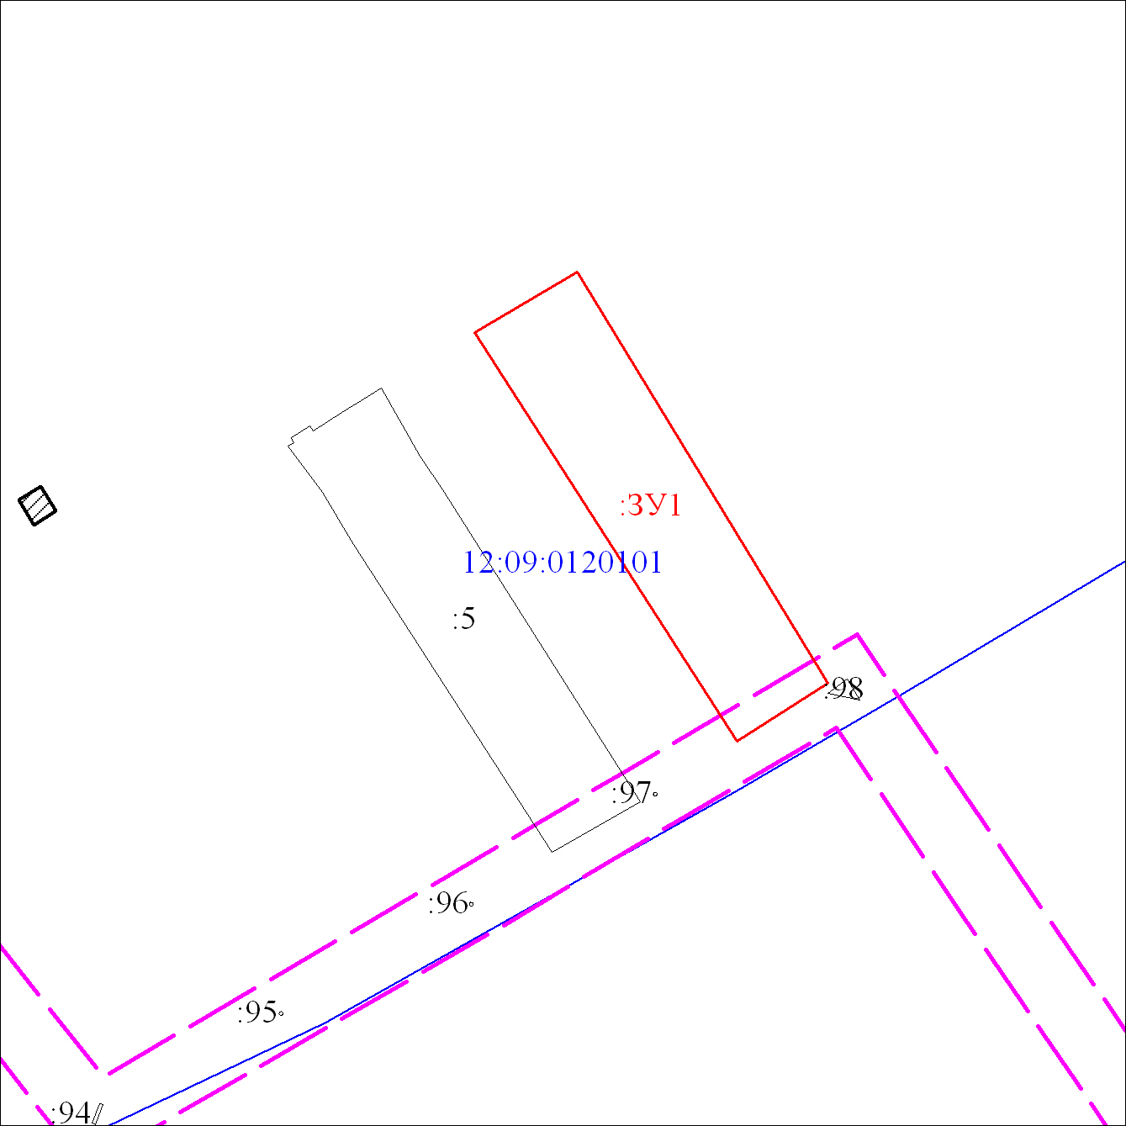
Масштаб 1:2000
Условные обозначения:
 | Границы земельных участков, установленные (уточненные) при проведении кадастровых работ, отражающиеся в масштабе
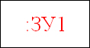 | Надписи вновь образованного земельного участка
 | Объект капитального строительства
 | Надписи кадастрового номера земельного участка
 | Граница охранной зоны
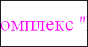 | Обозначение границы охранной зоны
 | Граница кадастрового квартала
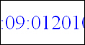 | Обозначение кадастрового квартала

